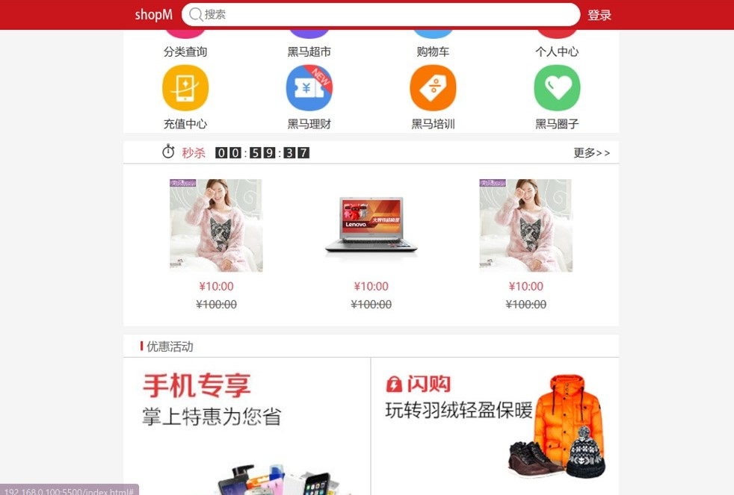

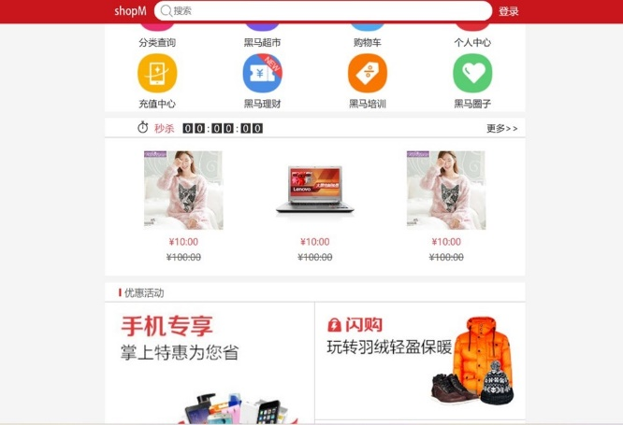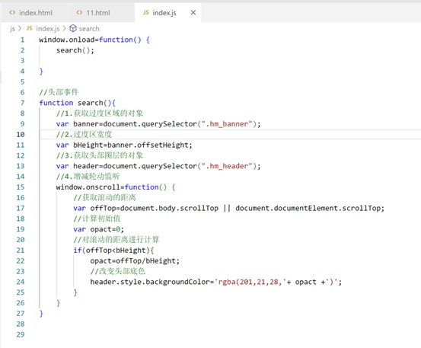

<!DOCTYPE html>

<html>

    <head>

        <script src="js/index.js">

        </script>

        <meta name="viewport" content="user-scalable=no,

        width=device-width,initial-scale=1.0,maximum-scale=1.0,minimum-scale=1.0">

        <link rel="stylesheet" href="css/base.css">

        <link rel="stylesheet" href="css/index.css">

    </head>

    <body>

        <div class="hm_layout">

            <header class="hm_header">

                <!-- 头部 -->

                <div class="hm_header_box">

                    <a href="#" class="icon_logo"></a>

                    <!-- 搜索 -->

                    <form action="">

                        <span class="icon_search"></span>

                        <input type="text" placeholder="搜索">

                    </form>

                    <a href="#" class="login">登录</a>

                </div>

            </header>

            <div class="hm_banner">

                <!-- 过渡区 -->

                <ul class="clearfix hm_bannerImg">

                    <li><a href="javascript:;"><img src="images/1.jpg" alt="没有信息"></a></li>

                    <li><a href="javascript:;"><img src="images/2.jpg" alt="没有信息"></a></li>

                    <li><a href="javascript:;"><img src="images/3.jpg" alt="没有信息"></a></li>

                    <li><a href="javascript:;"><img src="images/4.jpg" alt="没有信息"></a></li>

                    <li><a href="javascript:;"><img src="images/5.jpg" alt="没有信息"></a></li>

                    <li><a href="javascript:;"><img src="images/6.jpg" alt="没有信息"></a></li>

                    <li><a href="javascript:;"><img src="images/7.jpg" alt="没有信息"></a></li>

                    <li><a href="javascript:;"><img src="images/8.jpg" alt="没有信息"></a></li>

                </ul>

                <ul class="hm_bannerIndicator">

                    <li class="active"></li>

                    <li></li>

                    <li></li>

                    <li></li>

                    <li></li>

                    <li></li>

                    <li></li>

                    <li></li>

                </ul>

            </div>

            <nav class="hm_nav">

                <!-- 功能区 -->

                <ul class="clearfix">

                    <li>

                        <a href="#">

                            <img src="images/nav0.png">

                            <p>分类查询</p>

                        </a>

                    </li>

                    <li>

                        <a href="#">

                            <img src="images/nav1.png">

                            <p>黑马超市</p>

                        </a>

                    </li>

                    <li>

                        <a href="#">

                            <img src="images/nav2.png">

                            <p>购物车</p>

                        </a>

                    </li>

                    <li>

                        <a href="#">

                            <img src="images/nav3.png">

                            <p>个人中心</p>

                        </a>

                    </li>

                    <li>

                        <a href="#">

                            <img src="images/nav4.png">

                            <p>充值中心</p>

                        </a>

                    </li>

                    <li>

                        <a href="#">

                            <img src="images/nav5.png">

                            <p>黑马理财</p>

                        </a>

                    </li>

                    <li>

                        <a href="#">

                            <img src="images/nav6.png">

                            <p>黑马培训</p>

                        </a>

                    </li>

                    <li>

                        <a href="#">

                            <img src="images/nav7.png">

                            <p>黑马圈子</p>

                        </a>

                    </li>

                </ul>

            </nav>

            <main class="hm_product">

                <!-- 主题内容 -->

                <section class="product_box hm_sk clearfix">

                    <!-- 秒杀区 -->

                    <div class="product_box_tit">

                        <!-- 头部 -->

                        <div class="f_left m_l10">

                            <!-- 秒杀图片 -->

                            <span class="sk_icon m_l10"></span>

                            <!-- 秒杀文字 -->

                            <span class="sk_name m_l10">秒杀</span>

                            <!-- 秒表 -->

                            <div class="sk_time m_l10">

                                <span>0</span>

                                <span>0</span>

                                <span>:</span>

                                <span>0</span>

                                <span>0</span>

                                <span>:</span>

                                <span>0</span>

                                <span>0</span>

                            </div>

                        </div>

                        <div class="f_right m_r10"><a href="#">更多>></a></div>

                    </div>

                    <div class="product_box_con">

                        <!-- 主体 -->

                        <ul class="clearfix">

                            <li>

                                <a href="#"><img src="images/detail01.jpg"></a>

                                <p>&yen;10:00</p>

                                <p>&yen;100:00</p>

                            </li>

                            <li>

                                <a href="#"><img src="images/detail02.jpg"></a>

                                <p>&yen;10:00</p>

                                <p>&yen;100:00</p>

                            </li>

                            <li>

                                <a href="#"><img src="images/detail01.jpg"></a>

                                <p>&yen;10:00</p>

                                <p>&yen;100:00</p>

                            </li>

                        </ul>

                    </div>

                </section>

                <section class="product_box">

                    <!--产品1 -->

                    <div class="product_box_tit">

                        <!--头部-->

                        <h3>优惠活动</h3>

                    </div>

                    <div class="product_box_con clearfix">

                        <!--主体-->

                        <a href="#" class="f_left w_50 b_right"><img src="images/cp1.jpg"></a>

                        <a href="#" class="f_right w_50 b_bottom"><img src="images/cp2.jpg"></a>

                        <a href="#" class="f_right w_50"><img src="images/cp3.jpg"></a>

                    </div>

                </section>

                <section class="product_box">

                    <!--产品2-->

                    <div class="product_box_tit">

                        <!--头部-->

                        <h3>黑马超市</h3>

                    </div>

                    <div class="product_box_con clearfix">

                        <!--主体-->

                        <a href="#" class="f_right w_50 b_left"><img src="images/cp4.jpg"></a>

                        <a href="#" class="f_left w_50 b_bottom"><img src="images/cp5.jpg"></a>

                        <a href="#" class="f_left w_50"><img src="images/cp6.jpg"></a>

                    </div>

                </section>

            </main>

        </div>

    </body>

</html>

**index.js**

window.onload=function() {

    search();

}

//头部事件

function search(){

    //1.获取过度区域的对象

    var banner=document.querySelector(".hm_banner");

    //2.过度区宽度

    var bHeight=banner.offsetHeight;

    //3.获取头部图层的对象

    var header=document.querySelector(".hm_header");

    //4.增减轮动监听

    window.onscroll=function() {

        //获取滚动的距离

        var offTop=document.body.scrollTop || document.documentElement.scrollTop;

        //计算初始值

        var opact=0;

        //对滚动的距离进行计算

        if(offTop<bHeight){

            opact=offTop/bHeight;

            //改变头部底色

            header.style.backgroundColor='rgba(201,21,28,'+ opact +')';

        }

    }

}